27.11.2020 r.
klasa – II tl, nauczyciel – Arkadiusz Załęski, przedmiot – gospodarka magazynowa, temat – Znakowanie opakowań transportowych
Drodzy uczniowie!

Proszę zapoznać się z zamieszczoną poniżej notatką. Proszę przepisać notatkę do zeszytu (ewentualnie wydrukować i wkleić). W razie wątpliwości, niejasności, ewentualnych pytań proszę kontaktować się ze mną za pomocą skrzynki e-mail: minorsam@interia.pl .

Pozdrawiam i życzę owocnej pracy. Arkadiusz Załęski.
Znakowanie opakowań transportowych ma na celu przekazanie informacji o sposobie transportu i miejscu dostarczenia przesyłki. Oznaczenia te obejmują:
- znak identyfikacji zawiera znak transakcji oraz liczbę opakowań transportowych z zawartością w partii i kolejny numer opakowania;
- znak odbiorcy przedstawia nazwę firmy odbiorcy, symbol odbiorcy, opis stosowany przez odbiorcę;
- znak miejsca przeznaczenia powinien przedstawiać nazwę stacji przeznaczenia lub portu wyładowania, kraju odbiorcy, miejsce przeładowania. W obrocie krajowym jest zalecane umieszczanie na ładunku kodu pocztowego wraz z adresem. W obrocie międzynarodowym na opakowaniach transportowych z zawartością stosuje się znakowanie uproszczonymi znakami zasadniczymi. Znaki zasadnicze umożliwiają identyfikację wyrobu i producenta.
Bardzo istotnymi parametrami, które należy umieszczać na opakowaniach transportowych, są:
- masa opakowania – od wagi opakowania zależy koszt przewozu,
- wymiary opakowania – od wymiarów opakowania też nalicza się koszt przewozu.
Znaki manipulacyjne na opakowaniach transportowych są stosowane jak na opakowaniach jednostkowych, z wyjątkiem znaku Tu otwierać, którego na opakowaniach transportowych się nie stosuje. Na opakowaniach transportowych w miejscu otwarcia umieszcza się znak manipulacyjny przedstawiony na rysunku poniżej.
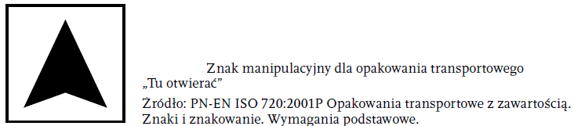

Transport morski stosuje znakowanie ładunków opracowane przez Międzynarodowe Stowarzyszenie do spraw Koordynacji Przeładunku Towarów (ang. International Cargo Handling Coordination Association – ICHCA. ICHCA opracowało podział oznaczeń wg następujących grup:
- konosamentowe,
- handlowe,
- firmowe,
- zalecone innymi obowiązującymi przepisami.
Znaki konosamentowe obejmują wszystkie znaki rozpoznawcze wpisane do konosamentu:
- nazwę odbiorcy,
- znak portu odbiorcy,
- ewentualne ostateczne miejsce przeznaczenia,
- numer porządkowy każdej jednostki należącej do tej samej partii,
- masę brutto,
- objętość,
- znak oraz nazwę portu załadunkowego,
- znak kraju producenta towaru,
- znak oraz nazwę statku, na który towar ma być załadowany,
- znak rozpoznawczy, który ułatwia szybkie zidentyfikowanie danej jednostki, zgodny z konosamentem.
Polska Norma precyzyjnie określa rozmieszczenie informacji na opakowaniu transportowym. Norma PN-EN ISO 720:2001P określa, jak należy umieszczać etykietę transportową. Etykieta transportowa powinna być pomalowana farbą przez szablon, za pomocą stemplowania lub drukowania maszyną znakującą w miejscach określonych normą. Wzór prawidłowego oznakowania opakowania transportowego przedstawiono na rysunku poniżej.

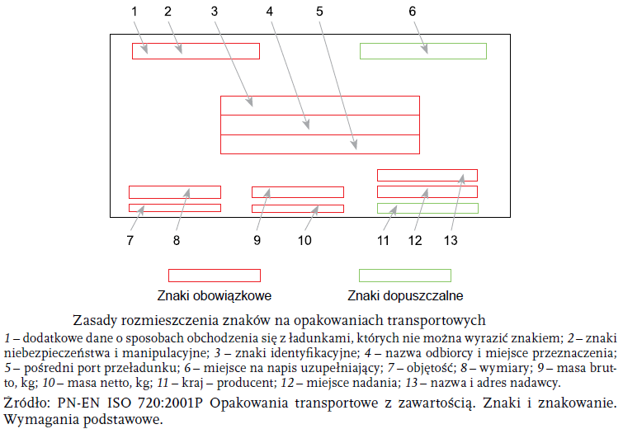

Oznaczenia na opakowaniach transportowych powinny być trwałe, wykonane farbą do znakowania, która jest odporna na: wodę i wilgoć, światło, działanie klimatu tropikalnego lub arktycznego, słone opary, ścieranie i rozmazywanie. Znaki niebezpieczeństwa powinny mieć barwę ustaloną odpowiednimi przepisami.

